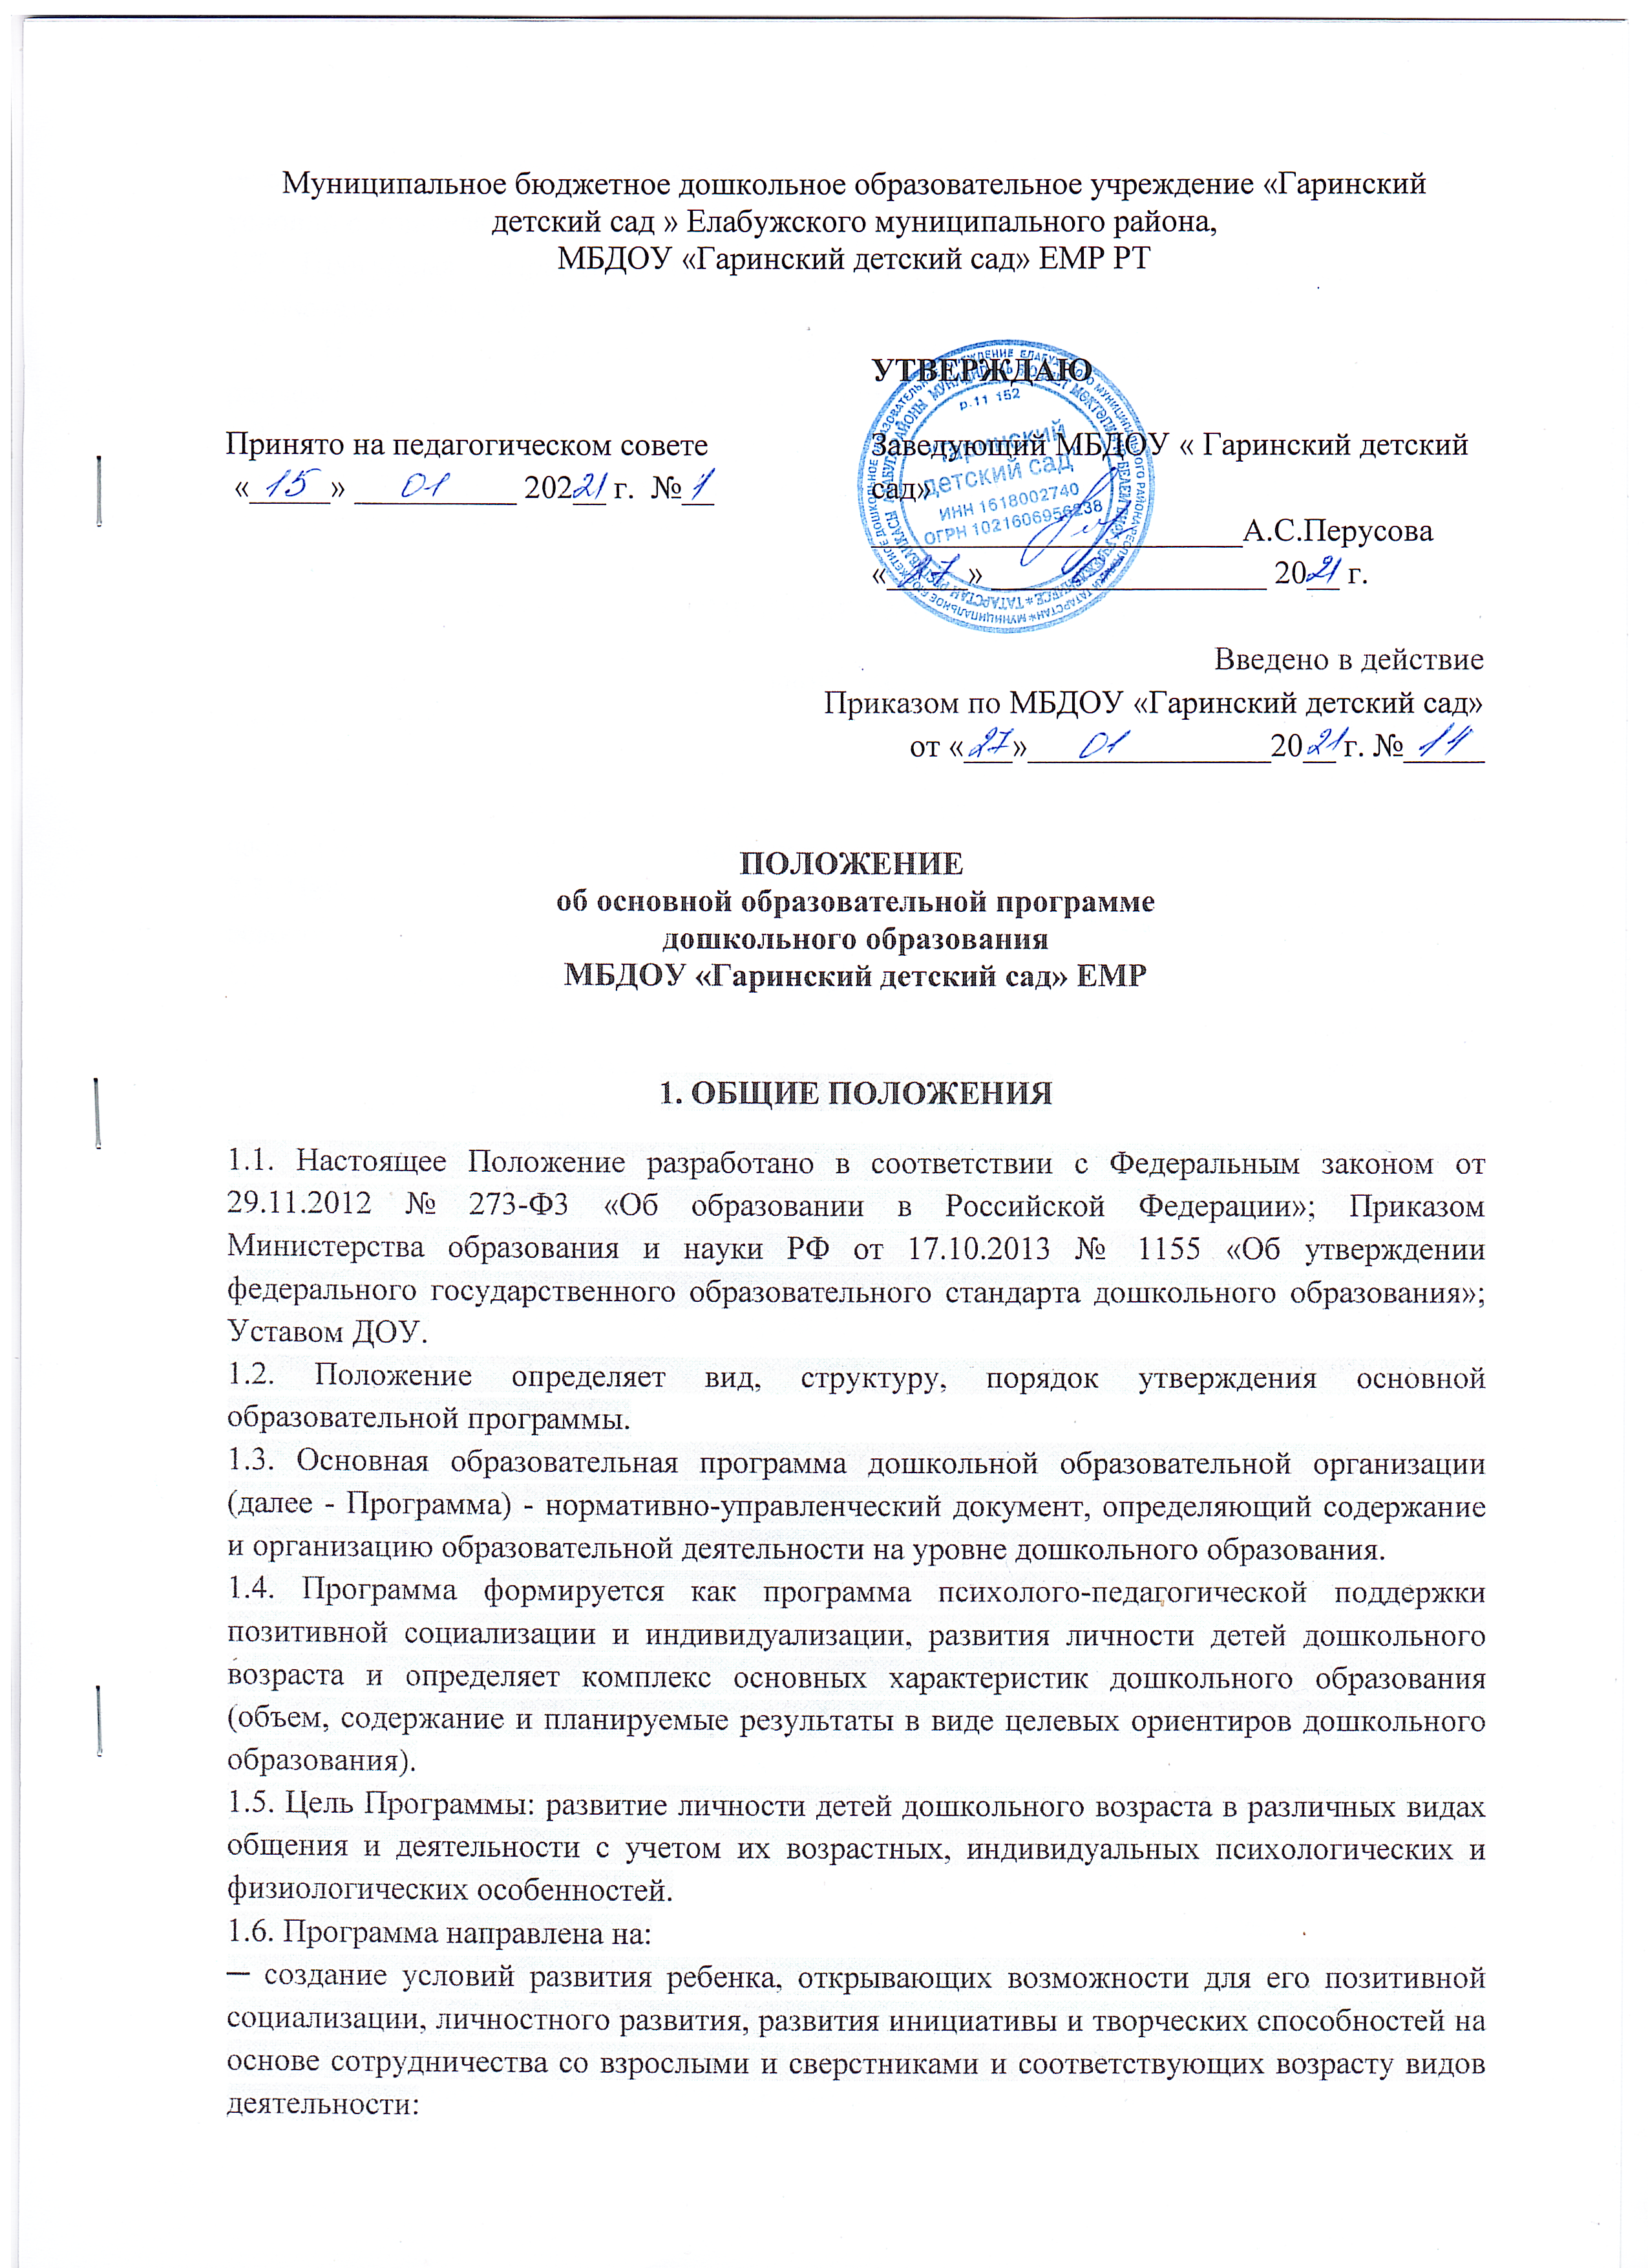
─ создание развивающей образовательной среды, которая представляет собой систему условий социализации и индивидуализации детей.
1.7. Программа разрабатывается в соответствии с федеральным государственным образовательным стандартом дошкольного образования (далее - ФГОС ДО).
1.8. Положение является локальным актом образовательного учреждения, разрабатывается и принимается педагогическим советом и утверждается заведующим.
1.9. Изменения и дополнения в Положение могут вноситься участниками образовательной деятельности, органами самоуправления, принимаются педагогическим советом и утверждаются приказом заведующего.
2. СТРУКТУРА ОСНОВНОЙ ОБРАЗОВАТЕЛЬНОЙ ПРОГРАММЫ
2.1. Программа состоит из обязательной части и части, формируемой участниками образовательных отношений.
2.2. Программа включает четыре раздела, из которых три основных: целевой, содержательный и организационный, в каждом из которых отражаются обязательная часть и часть, формируемая участниками образовательных отношений.
2.3. Целевой раздел включает в себя пояснительную записку и планируемые результаты освоения Программы.
2.3.1. Пояснительная записка должна раскрывать цели и задачи реализации Программы; принципы и подходы к формированию Программы; значимые для разработки и реализации Программы характеристики, в том числе характеристики особенностей развития детей раннего и дошкольного возраста.
2.3.2. Планируемые результаты освоения Программы конкретизируют требования стандарта к целевым ориентирам в обязательной части и части, формируемой участниками образовательных отношений, с учетом возрастных возможностей и индивидуальных различий (индивидуальных траекторий развития) детей.
2.4. Содержательный раздел представляет общее содержание Программы, обеспечивающее полноценное развитие личности детей. Содержание Программы должно обеспечивать развитие личности, мотивации и способностей детей в различных видах деятельности и охватывать следующие структурные единицы, представляющие определенные направления развития и образования детей (далее - образовательные области): социально-коммуникативное развитие; познавательное развитие; речевое развитие; художественно-эстетическое развитие; физическое развитие (п. 2.11.2 ФГОС ДО).
2.5. Организационный раздел должен содержать описание материально-технического обеспечения Программы, обеспеченности методическими материалами и средствами обучения и воспитания, включать режим дня, а также особенности традиционных событий, праздников, мероприятий; особенности организации развивающей предметно-пространственной среды.
2.6. Дополнительный раздел Программы — текст ее краткой презентации. Краткая презентация Программы должна быть ориентирована на родителей (законных представителей) детей и доступна для ознакомления. В краткой презентации Программы должны быть указаны: возрастные и иные категории детей, на которых ориентирована Программа, в том числе категории детей с ОВЗ, используемые программы; характеристика взаимодействия педагогического коллектива с семьями детей.

3. МЕХАНИЗМ РЕАЛИЗАЦИИ ОБРАЗОВАТЕЛЬНОЙ ПРОГРАММЫ
3.1. На заседании педагогического совета (август) рабочие программы принимаются и утверждаются.
3.2. Руководитель утверждает по образовательному учреждению перечень учебных программ и разрешает их реализацию в текущем учебном году. Основанием для приказа является решение педагогического совета. Ответственность за работу педагогического совета и издания приказа возлагается на руководителя дошкольного учреждения.
3.3. Учебно-методические комплекты (далее УМК), необходимые для организации образовательного процесса выбираются педагогами ДОУ из Федерального перечня, рекомендованного Министерством образования и науки РФ и региональными органами управления образования.
3.4. Педагоги ставят в известность родителей (законных представителей) об использовании УМК.
4. ОФОРМЛЕНИЕ ОСНОВНОЙ ОБРАЗОВАТЕЛЬНОЙ ПРОГРАММЫ
3.1. Текст набирается в редакторе WordforWindows шрифтом TimesNewRoman, кегль 12 (или 14), межстрочный интервал одинарный, переносы в тексте не ставятся, выравнивание по ширине, абзац 1,25 см. Поля: верхнее и нижнее - 20 мм; левое - 30 мм, правое - 15 мм (или поля со всех сторон - 2 см). Центровка заголовков и абзацы в тексте выполняются при помощи средств Word, листы формата А4. Таблицы вставляются непосредственно в текст.
4.2. Программа прошивается, страницы нумеруются, скрепляются печатью и подписью заведующего.
4.3. Титульный лист считается первым, но не нумеруется, так же, как и листы приложения. На титульном листе указываются: название программы; полное наименование ДОУ в соответствии с лицензией; сроки реализации Программы; реквизиты рассмотрения и утверждения Программы.
4.4. Список литературы строится в алфавитном порядке с указанием города и названия издательства, года выпуска, количества страниц документа.
5. УТВЕРЖДЕНИЕ ОСНОВНОЙ ОБРАЗОВАТЕЛЬНОЙ ПРОГРАММЫ
5.1. Основная образовательная программа утверждается в начале учебного года на срок 1 год.
5.2. Утверждение Программы предполагает следующие процедуры:
5.2.1. Обсуждение и принятие Программы на заседании педагогического совета:
─ при несоответствии Программы установленным данным Положением требованиям, педагогический совет принимает решение о необходимости ее доработки с указанием конкретного срока исполнения (решение оформляется протоколом);
─ при соответствии Программы установленным данным Положением требованиям, педагогический совет принимает Программу (решение оформляется протоколом).
5.2.2. Программа утверждается приказом заведующего.

6. РУКОВОДСТВО И КОНТРОЛЬ ЗА РЕАЛИЗАЦИЕЙ ОСНОВНОЙ ОБРАЗОВАТЕЛЬНОЙ ПРОГРАММЫ
6.1. Руководство и контроль за реализацией образовательной программы осуществляет заведующий МБДОУ.

7. ИЗМЕНЕНИЯ И ДОПОЛНЕНИЯ В ОСНОВНОЙ ОБРАЗОВАТЕЛЬНОЙ ПРОГРАММЕ
7.1. Корректировка содержания разделов основной образовательной программы осуществляется по мере необходимости. Основания для внесения изменений:
─ определение целей и задач с учетом анализа выявленных проблем;
─ внедрение новых программ, технологий в образовательный процесс;
─ изменение возрастной категории воспитанников МБДОУ;
─ обновление информационно-методического обеспечения; применение новых методических пособий в дополнение к используемым ДОУ программам.
7.2. Дополнения и изменения в основной образовательной программе утверждаются приказом заведующего ДОУ перед началом нового учебного года.

8. ХРАНЕНИЕ ОСНОВНОЙ ОБРАЗОВАТЕЛЬНОЙ ПРОГРАММЫ
8.1. Оригинал основной образовательной программы, утвержденный заведующим ДОУ, находится в кабинете руководителя.
8.2. Копия образовательной программы хранится в методическом кабинете ДОУ. К Программе имеют доступ все педагогические работники ДОУ.
8.3. Копии перспективного планирования по каждому образовательному разделу находятся в группах у воспитателей.
8.4. Образовательная программа хранится 5 лет после истечения срока действия.

